คู่มือการใช้งาน

eFin Smart Data Plug-in

เวอร์ชั่น 1.0

1. วิธีการลงโปรแกรม eFin Smart Data Plug-in 3
2. ทดลองใช้งาน 6
3. เลือกแพคเกจ 12
4. วิธีการใช้งาน 16
5. โครงสร้างที่เก็บข้อมูล 23
6. วิธีการตั้งค่าต่างๆ 25
6.1 ตั้งเวลาดึงข้อมูล 25
6.2 ตั้งที่เก็บ ข้อมูลรายนาที 26
6.5 สิทธิ์ในการใช้โปรแกรม 29
6.6 เติมวัน 30
6.7 โปรแกรมล่าสุด 31
รูปอ้างอิง 32

วิธีการลงโปรแกรม eFin Smart Data Plug-in

  - ดับเบิ้ลคลิ๊ก 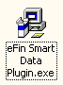 เพื่อติดตั้งโปรแกรม
รูปที่ 1 โปรแกรมสำหรับติดตั้ง eFin Smart Data Plug-in

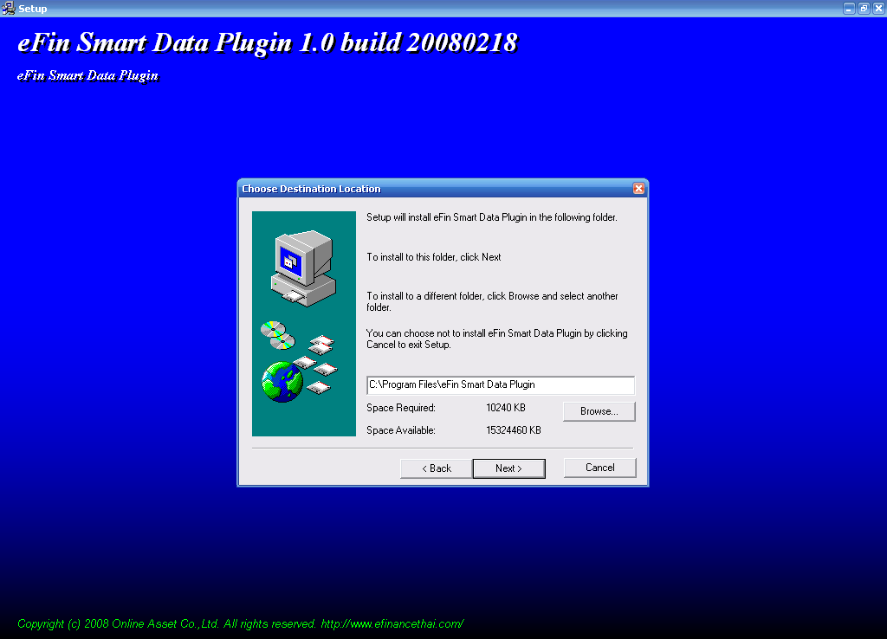
รูปที่ 2 หน้าติดตั้งโปรแกรม

  - เลือกที่เก็บตัวโปรแกรม แล้ว จากนั้นเลือก

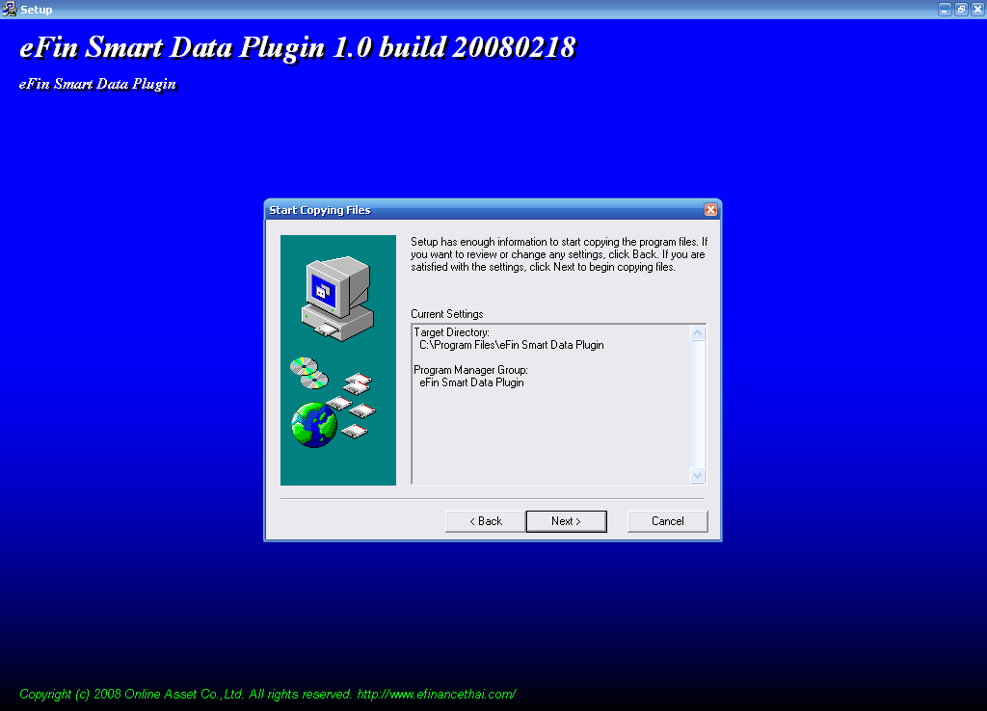
รูปที่ 3 รายละเอียดการติดตั้ง
  - แสดงหน้าต่าง รายละเอียดการติดตั้ง จากนั้นกดเลือก

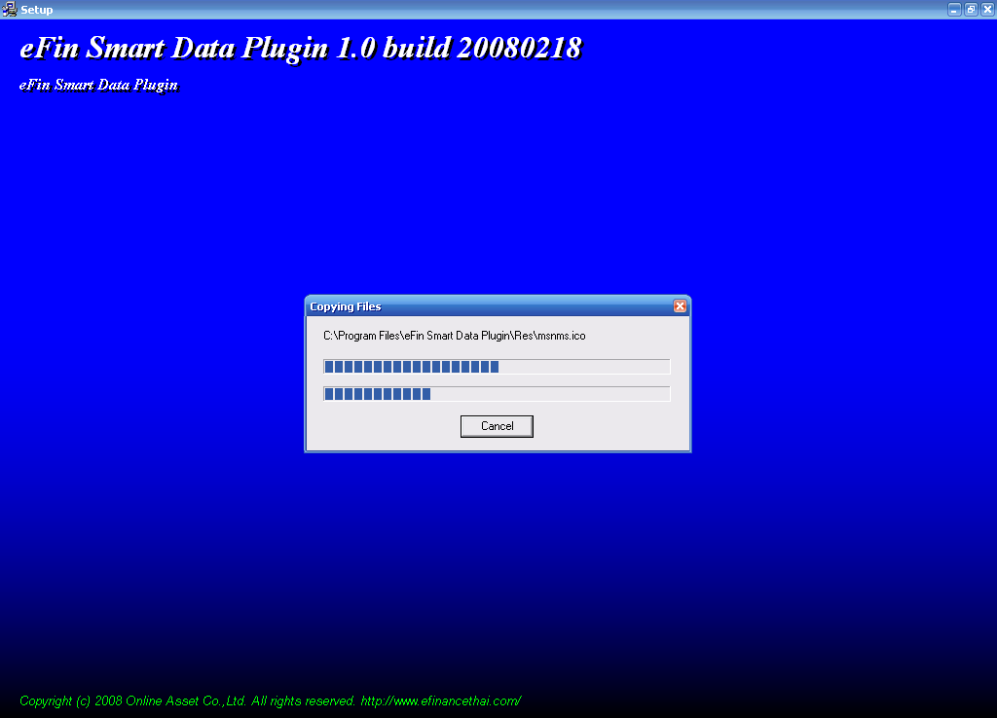
รูปที่ 4 กำลังติดตั้งโปรแกรม
  - หน้าจอแสดงการติดตั้งโปรแกรม

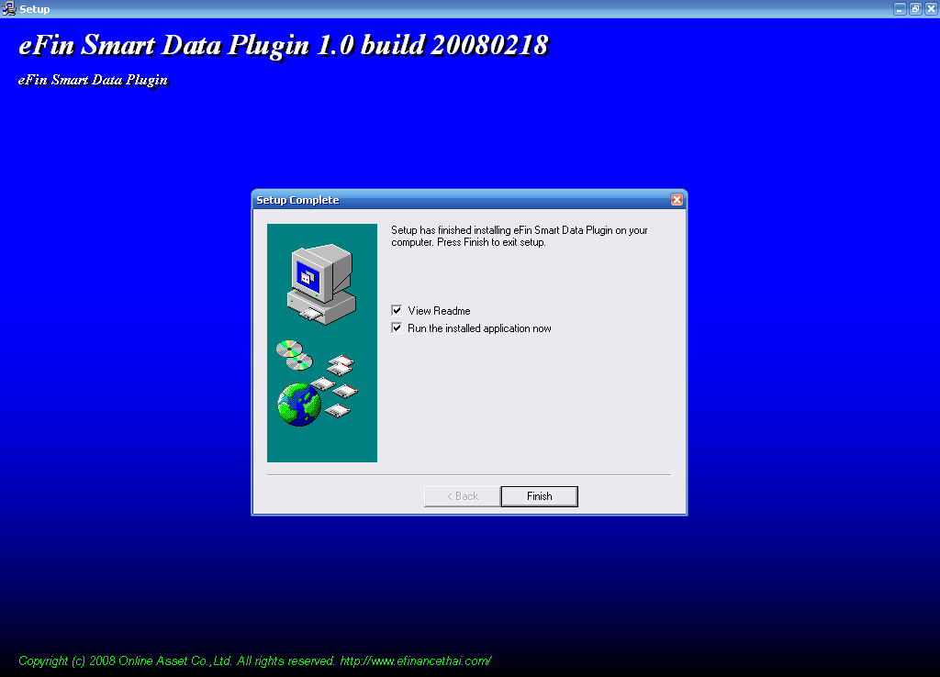
รูปที่ 5 ติดตั้งโปรแกรมเรียบร้อยเสร็จแล้ว
  - การติดตั้งโปรแกรมเสร็จเรียบร้อยแล้ว กดปุ่ม เพื่อเรียกใช้งานโปรแกรม

ทดลองใช้งาน
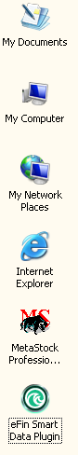
รูปที่ 6 วิธีการเรียกโปรแกรมจากหน้า Desktop

  - ดับเบิ้ลคลิ๊ก 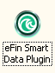 ที่หน้าจาก Desktop เพื่อเรียกโปรแกรมขึ้นมาใช้งาน

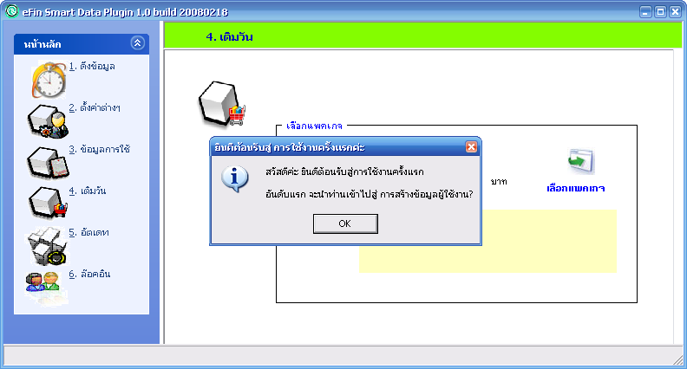
รูปที่ 6 ยินดีต้อนรับสู่การใช้งานครั้งแรก
  - สำหรับเครื่องที่ใช้งานครั้งแรก จะมีข้อความต้อนรับเพื่อให้ทดลองใช้งาน
จากนั้นให้เลือก

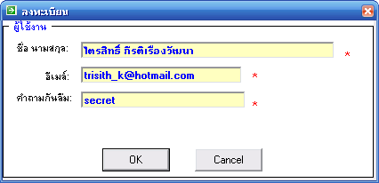
รูปที่ 7 ลงทะเบียน
  - กรอกรายละเอียดตามตัวอย่าง ดังรูป
- ชื่อ นามสกุล
- อีเมล์
- คำถามกันลืม (ใช้ในกรณีที่ลืม รหัสผ่าน)

หลังจากที่ลงทะเบียนแล้ว จะมี รหัสผ่าน เพื่อเข้าสู่ระบบจะถูกจัดส่งมายัง อีเมล์ที่ได้ระบุไว้ข้างต้น
รูปที่ 8 ได้รับรหัสผ่าน

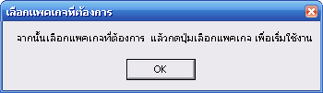
รูปที่ 9 นำเข้าสู่การเลือกแพคเกจ
  - ต่อจากนั้น โปรแกรมจะนำคุณลูกค้าเข้าไปสู่ ขั้นตอนการเลือกแพคเกจ

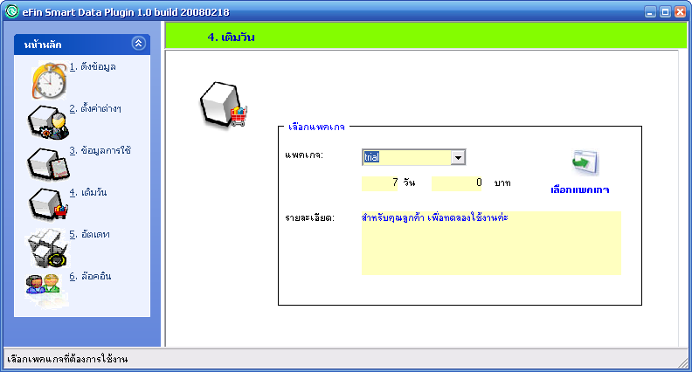
รูปที่ 10 เลือกแพคเกจทดลองใช้งาน

  - จากนั้นก็ เลือกแพคเกจ trail แล้วกดปุ่ม  เพื่อขอทดลองใช้งาน
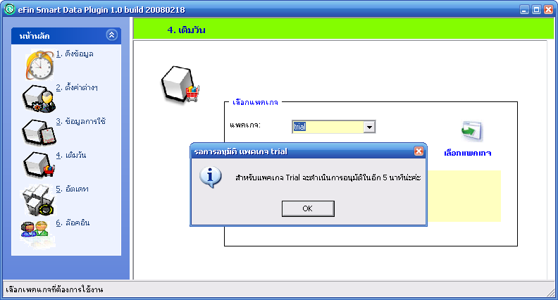
รูปที่ 11 รอการอนุมัติ
  - สำหรับแพคเกจ trail หลังจาก แล้ว จะต้องรอการอนุมัติ ซึ่งจะใช้เวลาประมาณ 5 นาทีในการอนุมัติ ถึงจะใช้งานได้

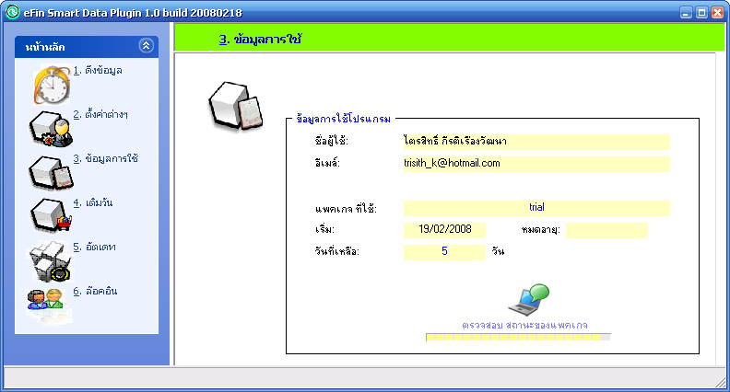
รูปที่ 12 ตรวจสอบสถานะ
  - หลังจากที่เลือกแพคเกจแล้ว โปรแกรมจะทำการ 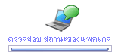 ทุกๆ 5 นาที เพื่อตรวจสอบข้อมูลในการใช้โปรแกรม ว่าได้รับการอนุมัติแล้วหรือยัง

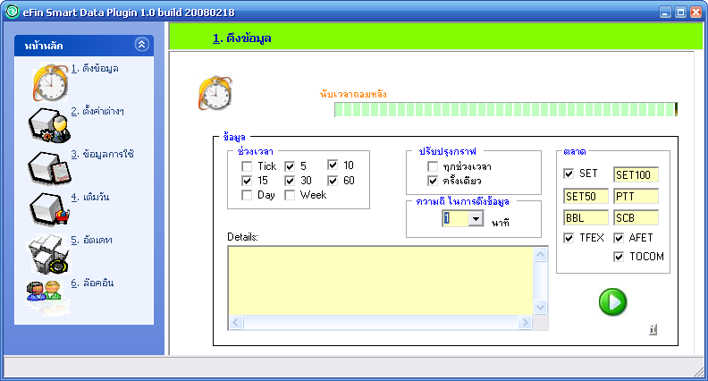
รูปที่ 13 เริ่มใช้งาน

  - หลังจากที่โปรแกรมตรวจสอบและยืนยันข้อมูลการใช้งานเรียบร้อยแล้ว โปรแกรมจะกลับไปยัง เมนู 
ซึ่งจะปรากฎปุ่ม  เพื่อเอาไว้สำหรับตั้งเวลาดึงข้อมูลแบบอัตโนมัติ
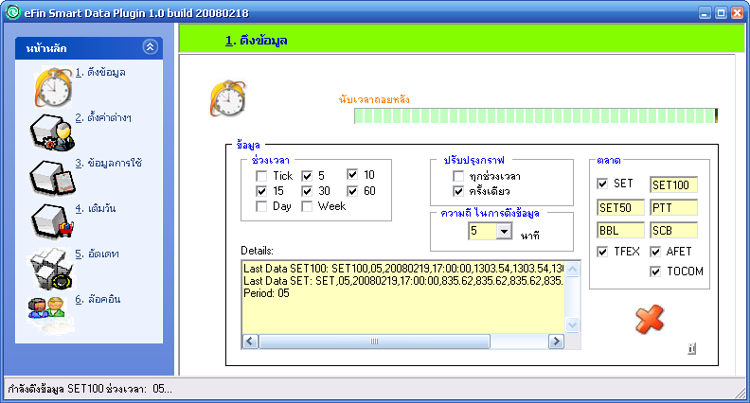
รูปที่ 14 เริ่มดึงข้อมูลแบบอัตโนมัติ
  - หลังจากตั้งค่าทุกอย่างเรียบร้อยแล้ว ให้กดปุ่ม เพื่อให้ระบบดึงข้อมูลอัตโนมัติเริ่มทำงาน ถ้าต้องการหยุดระบบดึงข้อมูลอัตโนมัติให้กดปุ่ม 

เลือกแพคเกจ

แพคเกจมี 2 แบบให้เลือก
- แบบจ่ายตามการใช้งานจริง (PrePaid)
- แบบเหมาจ่ายรายเดือน (PostPaid)

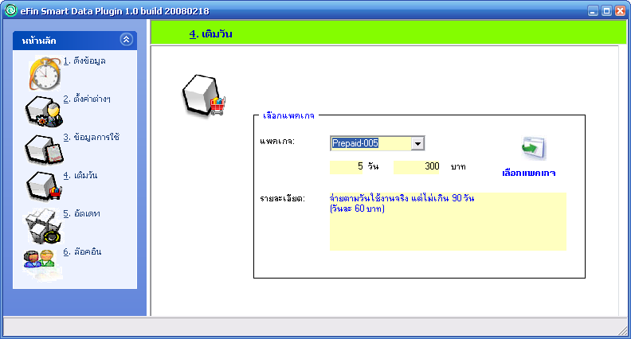
รูปที่ 15 แบบจ่ายตามการใช้งานจริง (PrePaid)

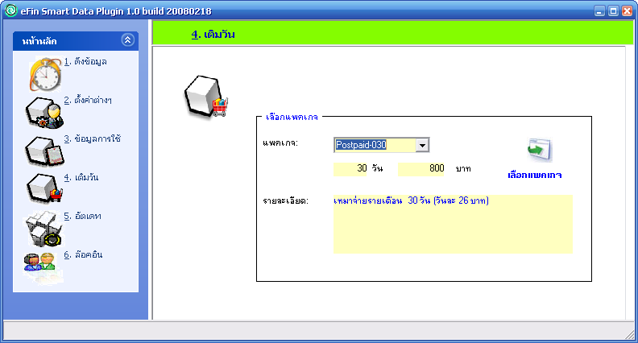
รูปที่ 16 แบบเหมาจ่ายรายเดือน (PostPaid)

  - เลือกแพคเกจที่ต้องการใช้งาน แล้วกดปุ่ม

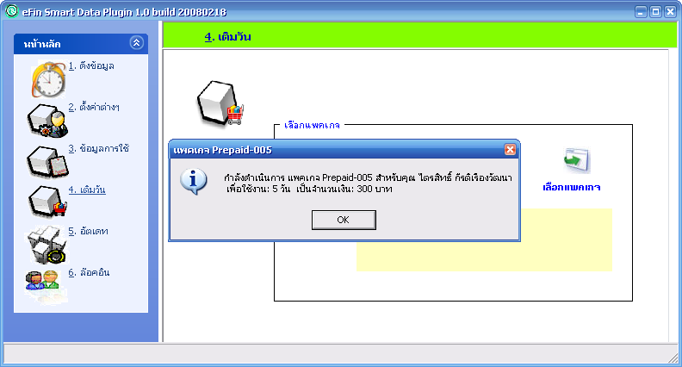
รูปที่ 17 ยืนยันแพคเกจ

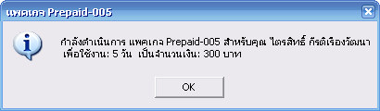
รูปที่ 18 ข้อความยืนยัน เลือกแพคเกจ
  - จากนั้นจะมีข้อความยืนยัน เกี่ยวกับแพคเกจที่เลือกเพื่อใช้งาน หลังจากนั้นก็กดปุ่ม
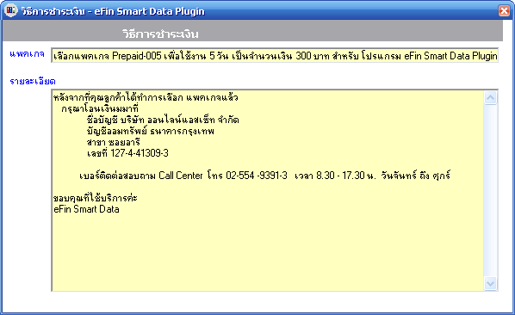
รูปที่ 19 วิธีการชำระเงิน
  - โปรแกรมก็จะแสดงข้อความเกี่ยวกับ แพคเกจที่เลือกใช้งาน วิธีการชำระเงิน และ วิธีการติดต่อ

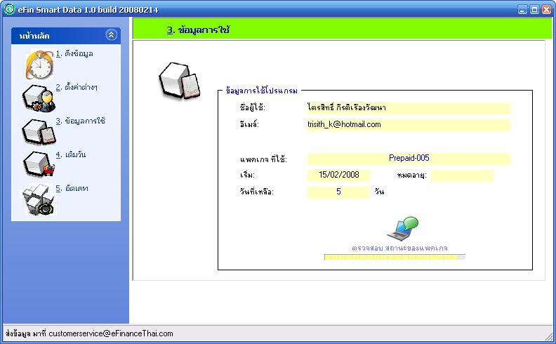
รูปที่ 20 แพคเกจได้รับการอนุมัติ
  - หลังจากได้รับการอนุมัติแล้ว คุณลูกค้าอาจจะต้องทำการปิดเปิดโปรแกรมใหม่ หลังจากได้รับข้อความอนุมัติการใช้งานแพคเกจผ่านทางอีเมล์ที่ได้ลงทะเบียนไว้ เพื่อให้โปรแกรมตรวจสอบการอนุมัติ (ในส่วนนี้ หลังจากส่งแพคเกจที่เลือกไปแล้ว โปรแกรมจะคอยทำการตรวจสอบการอนุมัติให้ทุกๆ 5 นาที)

รูปที่ 21 พร้อมใช้งาน

  - หลังจากโปรแกรมตรวจสอบการอนุมัติเรียบร้อยแล้ว โปรแกรมก็พร้อมที่จะใช้งาน
สังเกตุได้จาก ปุ่ม จะปรากฎขึ้นมา

วิธีการใช้งาน
รูปที่ 23 เรียกโปรแกรมจากหน้า Desktop

  - ดับเบิ้ลคลิ๊ก จาก Desktop เพื่อเรียกโปรแกรมขึ้นมาใช้งาน

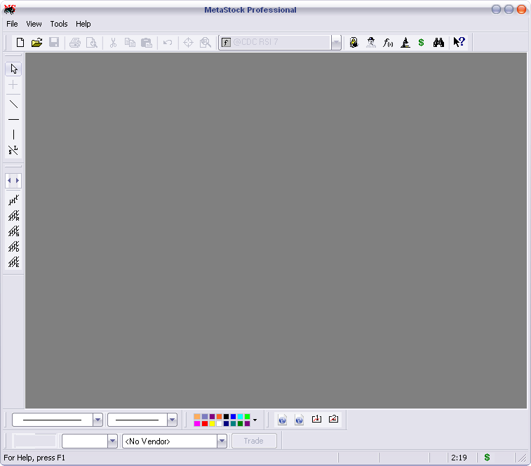
รูปที่ 22 เรียก MetaStock Profressional

  - หลังจากเรียก eFin Smart Data Plug-in แล้ว โปรแกรมจะเรียก MetaStock Profressional ขึ้นมาโดยอัตโนมัติ

รูปที่ 23 System Tray Icon

  - โปรแกรมจะแสดง Icon อยู่ที่ System tray เพื่อสะดวกกับการใช้งาน

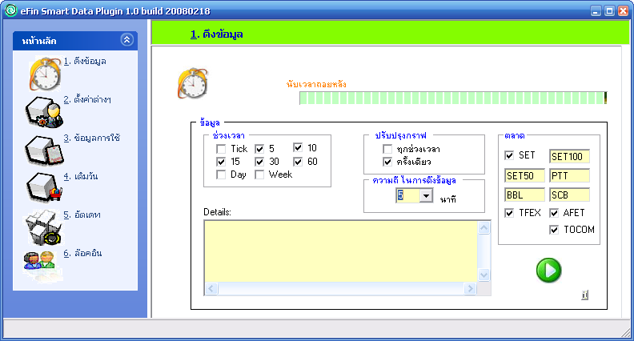
รูปที่ 24 หน้าหลัก

  - หลังจากโปรแกรมตรวจสอบการอนุมัติเรียบร้อยแล้ว โปรแกรมก็พร้อมที่จะใช้งาน
สังเกตุได้จาก ปุ่ม จะปรากฎขึ้นมา

กดปุ่ม เพื่อให้โปรแกรมเริ่มทำงานดึงข้อมูลอัตโนมัติ
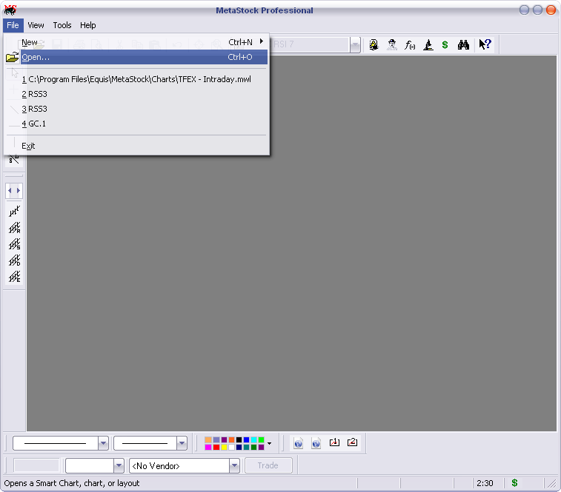
รูปที่ 25 เปิดข้อมูลหุ้น
  - กลับไปที่โปรแกรม MetaStock เลือกเมนู File -> Open เพื่อเปิดข้อมูลหุ้นที่เราต้องการ

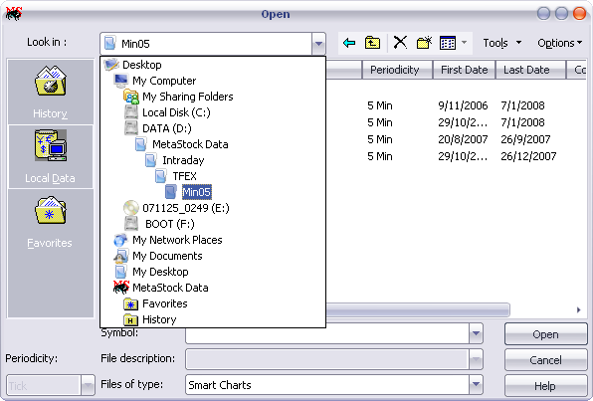
รูปที่ 26 Open security
  - สมมุติว่าต้องการเปิดข้อมูลราย 5 นาทีของ TFEX ก็เลือกไปที่ C:\MetaStock Data\Intraday\TFEX\Min05
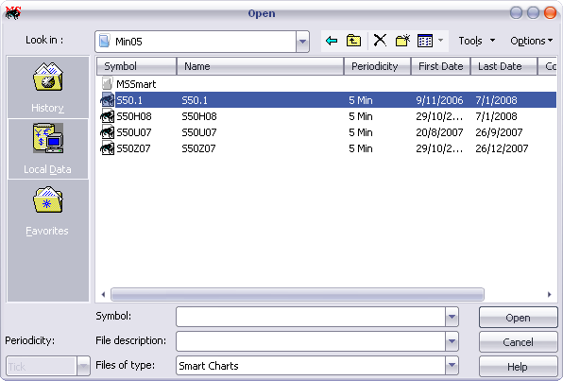
รูปที่ 27 เลือกชื่อหุ้นที่ต้องการ
  - จากนั้นก็เลือก ชื่อหุ้นที่ต้องการจะเปิดดู ในที่นี้เราจะใช้ S50.1 เป็นตัวแทนของ TFEX เราก็จะเลือก S50.1 แล้วก็กดปุ่ม

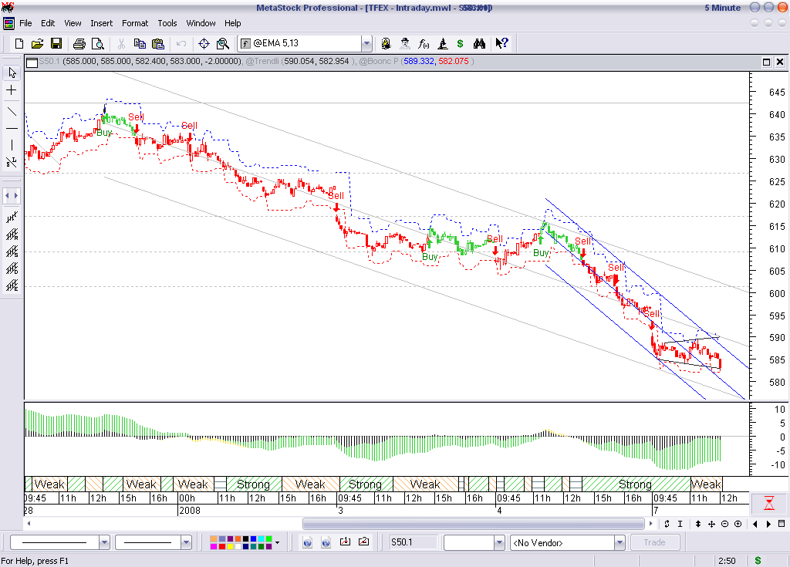
รูปที่ 28 ตัวอย่างกราฟ ราย 5 นาทีของ S50.1
  - หลังจากที่กดปุ่ม แล้ว MetaStock ก็จะแสดงกราฟให้ดู ดังรูป
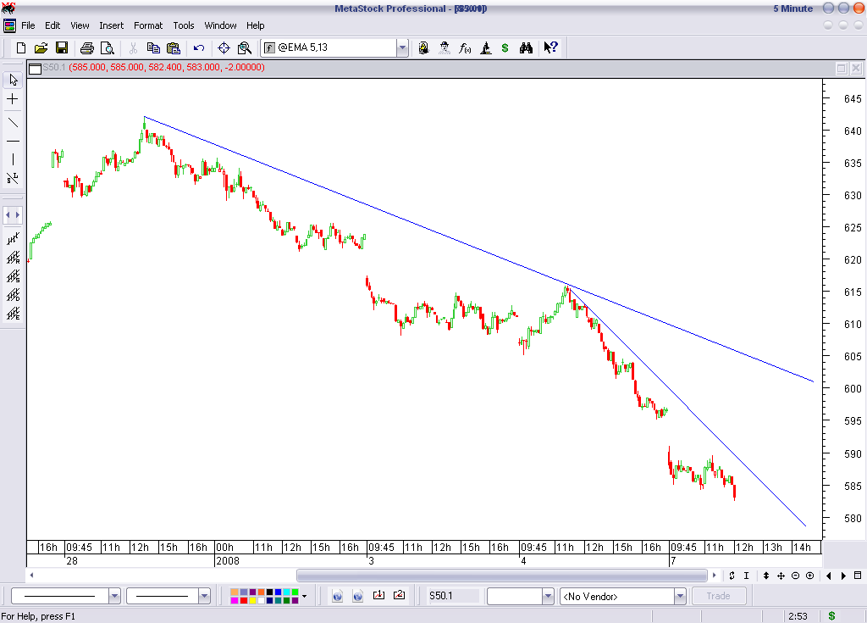
รูปที่ 29 ใส่ Trend Line
  - เราก็สามารถที่จะใส่ Trend Line หรือ Indicator อื่นๆ ลงไปในกราฟได้ (วิธีใช้งาน เครื่องมือบน MetaStock หาอ่านได้จากคู่มือ MetaStock)

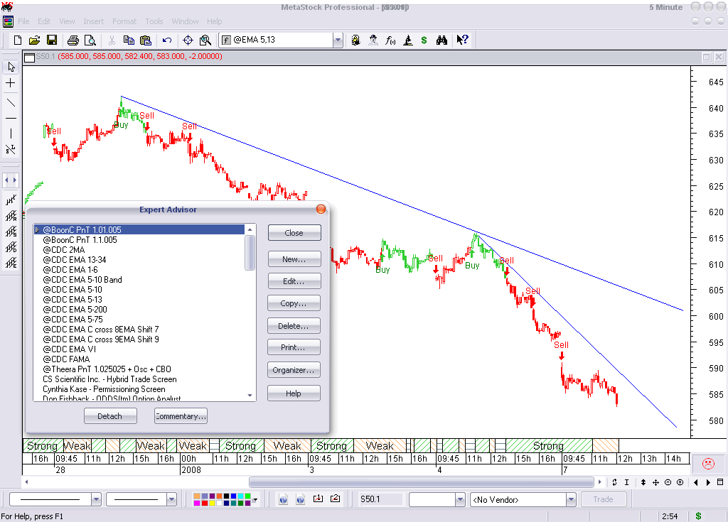
รูปที่ 30 Attach Expert Advisor
  - หรือจะเอา Expert Advisor เข้ามาเพื่อใช้ บอกสัญญาณซื้อขาย ที่เราเขียนใว้ในสูตร
รูปที่ 31 ดึงข้อมูลแบบอัตโนมัติ
  - ถ้าถึงเวลาที่ตั้งไว้ โปรมแกรม eFin Smart Data Plug-in จะไปดึงข้อมูล มาให้ แล้วก็ปรุงปรับกราฟที่เราเปิดไว้ใน MetaStock ให้แบบอัตโนมัติ
ซึ่งถ้ามีสัญญาณซื้อ หรือ สัญญาณขาย MetaStock ก็สามารถเตือน หรือ แสดง สัญญาณนั้นๆ ออกมา เพื่อให้ง่ายต่อการเทรด

โครงสร้างที่เก็บข้อมูล
  - ข้อมูลรายวัน
ข้อมูลจะถูกจัดแก็บไว้ที่ C:\MetaStock Data\<Market>

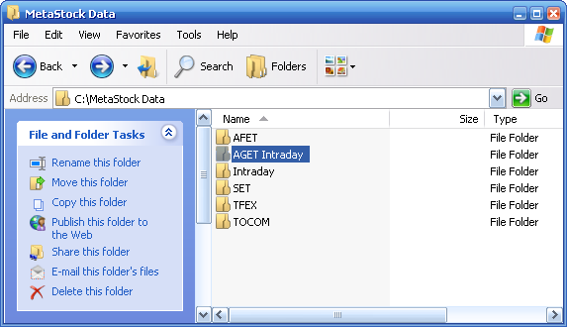
รูปที่ 32 ข้อมูลรายวัน

  - ข้อมูลรายนาที
ข้อมูลจะถูกจัดแก็บไว้ที่ C:\MetaStock Data\Intraday\<Market>

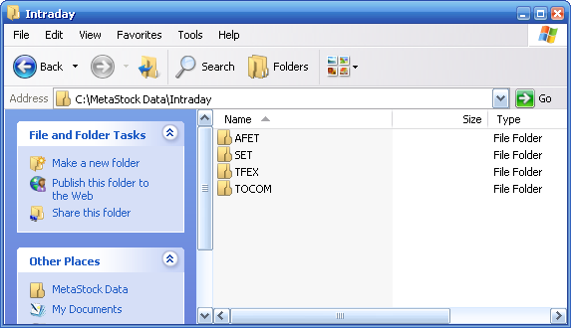
รูปที่ 33 ข้อมูลรายนาที
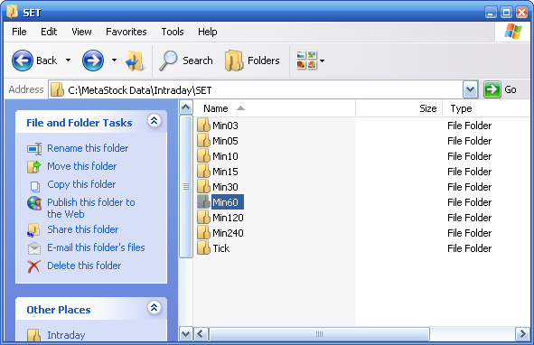
รูปที่ 34 ที่เก็บข้อมูลรายนาทีของ SET

วิธีการตั้งค่าต่างๆ

ตั้งเวลาดึงข้อมูล







รูปที่ 35 ตั้งเวลาดึงข้อมูล

เลือกข้อมูลตามช่วงเวลา ตามที่ต้องการจะให้ดึงข้อมูล
หลังจากที่ดึงข้อมูลมาเรียบร้อยแล้ว ให้ปรับปรับกราฟให้ทันสมัยล่าสุดด้วย
ความถี่ในการดึงข้อมูล

ตลาด หรือ ตัวหุ้นที่ต้องการจะดึงข้อมูล

ปุ่มสั่งให้เริ่มดึงข้อมูลแบบอัตโนมัติ
ปุ่มดึงข้อมูลแบบทันที

ตั้งที่เก็บ ข้อมูลรายนาที

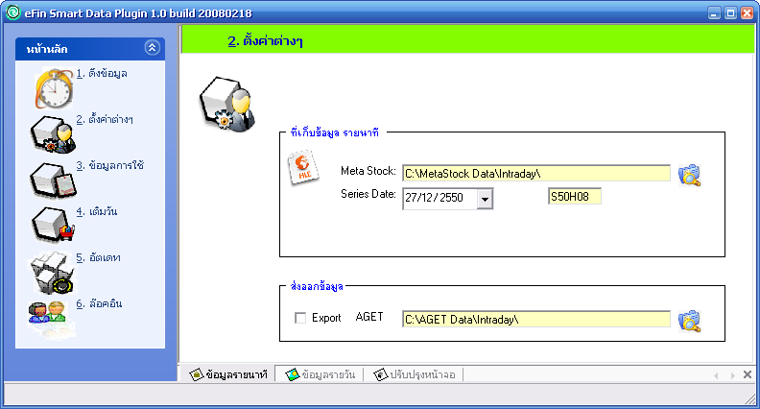
รูปที่ 36 ที่เก็บข้อมูลรายนาที

ระบุที่เก็บข้อมูลแบบรายนาที
ตั้งค่าสำหรับ TFEX
Series Date: วันที่เริ่มต้นของข้อมูลใน Series
ที่จะนำมาทำกราฟต่อเนิ่อง
Series : Symbol ที่ต้องการนำมาทำกราฟต่อเนื่อง S50.1
ระบุที่เก็บข้อมูล ที่จะ Export ข้อมูลรายนาที ไปให้โปรแกรม AGET

  - ตั้งที่เก็บ ข้อมูลรายวัน

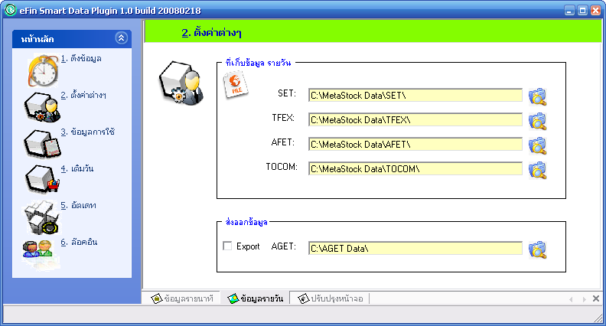
รูปที่ 37 ที่เก็บข้อมูลรายวัน

ระบุที่เก็บข้อมูลแบบรายวัน แยกตามตลาด
ระบุที่เก็บข้อมูล ที่จะ Export ข้อมูลรายวัน ไปให้โปรแกรม AGET

  - ปรับปรุงหน้าจอ

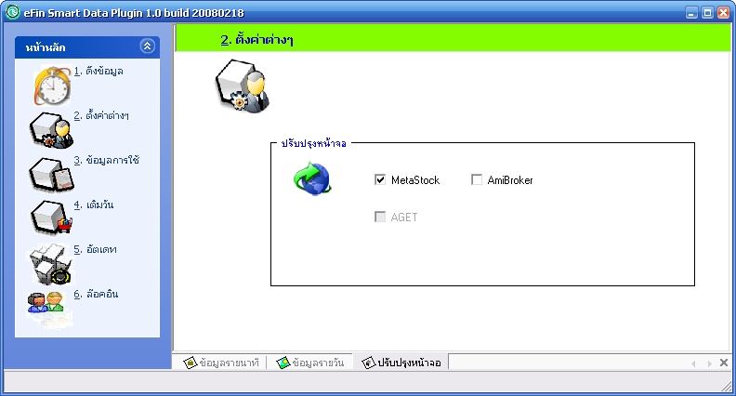
รูปที่ 38 ปรับปรุงหน้าจอ

เลือกโปรแกรมที่ต้องการให้ ปรับปรุงหน้าจอ

สิทธิ์ในการใช้โปรแกรม
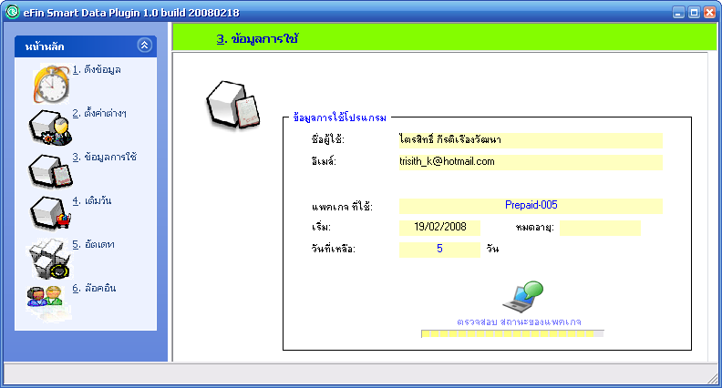
รูปที่ 39 สิทธิ์ในการใช้โปรแกรม

ข้อมูลผู้ใช้งาน
ข้อมูลแพคเกจที่กำลังใช้งานปัจจุบัน
ใช้ตรวจสอบสถานะของแพคเกจว่าได้รับการอนุมัติแล้วหรือยัง

เติมวัน
รูปที่ 40 เติมวัน

แพคเกจที่ต้องการใช้งาน
- ตามการใช้งานจริง
- เหมาจ่าย

หลังจากเลือกแพคเกจเรียบร้อย ก็กดปุ่ม
เพื่อส่งแพคเกจไปรอการอนุมัติ

โปรแกรมล่าสุด
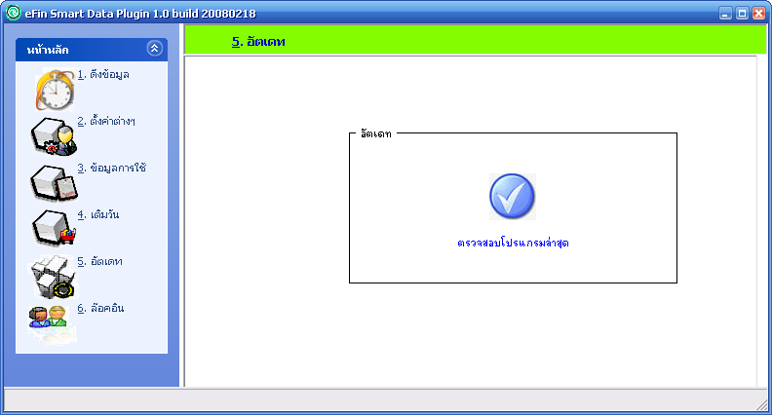
รูปที่ 41 ตรวจสอบโปรแกรมล่าสุด

กดปุ่ม เพื่อตรวจสอบโปรแกรมล่าสุด

รูปอ้างอิง
รูปที่ 1 โปรแกรมสำหรับติดตั้ง eFin Smart Data Plug-in 3
รูปที่ 2 หน้าติดตั้งโปรแกรม 3
รูปที่ 3 รายละเอียดการติดตั้ง 4
รูปที่ 4 กำลังติดตั้งโปรแกรม 4
รูปที่ 5 ติดตั้งโปรแกรมเรียบร้อยเสร็จแล้ว 5
รูปที่ 7 ยินดีต้อนรับสู่การใช้งานครั้งแรก 7
รูปที่ 8 ลงทะเบียน 7
รูปที่ 9 ได้รับรหัสผ่าน 7
รูปที่ 10 นำเข้าสู่การเลือกแพคเกจ 8
รูปที่ 11 เลือกแพคเกจทดลองใช้งาน 8
รูปที่ 12 รอการอนุมัติ 9
รูปที่ 13 ตรวจสอบสถานะ 9
รูปที่ 14 เริ่มใช้งาน 10
รูปที่ 15 เริ่มดึงข้อมูลแบบอัตโนมัติ 11
รูปที่ 16 แบบจ่ายตามการใช้งานจริง (PrePaid) 12
รูปที่ 17 แบบเหมาจ่ายรายเดือน (PostPaid) 12
รูปที่ 18 ยืนยันแพคเกจ 13
รูปที่ 19 ข้อความยืนยัน เลือกแพคเกจ 13
รูปที่ 20 วิธีการชำระเงิน 14
รูปที่ 21 แพคเกจได้รับการอนุมัติ 14
รูปที่ 22 พร้อมใช้งาน 15
รูปที่ 24 เรียก MetaStock Profressional 17
รูปที่ 25 System Tray Icon 17
รูปที่ 26 หน้าหลัก 18
รูปที่ 27 เปิดข้อมูลหุ้น 19
รูปที่ 28 Open security 19
รูปที่ 29 เลือกชื่อหุ้นที่ต้องการ 20
รูปที่ 30 ตัวอย่างกราฟ ราย 5 นาทีของ S50.1 20
รูปที่ 31 ใส่ Trend Line 21
รูปที่ 32 Attach Expert Advisor 21
รูปที่ 33 ดึงข้อมูลแบบอัตโนมัติ 22
รูปที่ 34 ข้อมูลรายวัน 23
รูปที่ 35 ข้อมูลรายนาที 23
รูปที่ 36 ที่เก็บข้อมูลรายนาทีของ SET 24
รูปที่ 37 ตั้งเวลาดึงข้อมูล 25
รูปที่ 38 ที่เก็บข้อมูลรายนาที 26
รูปที่ 39 ที่เก็บข้อมูลรายวัน 27
รูปที่ 40 ปรับปรุงหน้าจอ 28
รูปที่ 42 สิทธิ์ในการใช้โปรแกรม 29
รูปที่ 43 เติมวัน 30
รูปที่ 44 ตรวจสอบโปรแกรมล่าสุด 31

